动量和动量守恒

高考对本章的考查每年约有题，有选择、填空、计算等题型，重点考查动量定理和动量守恒定律，是高考的“重中之重”，是高考的热点和难点。特别在近年高考压轴题中，涉及本章知识的题目所占比例最高。易与本章知识发生联系的知识有：能量守恒、带电粒子在电场和磁场中的运动、核反应等。
第一节 动量问题专题
动量问题是指与动量有关的问题和用动量观点解决的问题。其中，与动量有关的问题，本专题主要指动量定理和动量守恒定律。用动量观点解决问题，即是指用动量定理和动量守恒定律解决的问题。
1.动量定理
⑴动量定理内容：物体所受合外力的冲量等于它的动量变化。
⑵动量定理公式：$\sum{\text{Ft}}={\text{mv}}_{2}−{\text{mv}}_{1}$，它为一矢量式，在一维情况时可变为代数式运算。
⑶动量定理的研究对象是质点。它说明的是外力对时间的累积效应。应用动量定理分析或解题时，只考虑物体的始、末状态的动量，而不必考虑中间的运动过程。
⑷应用动量定理的思路：
- 确定研究对象，进行受力分析；
- 确定初末状态的动量mv₁和mv₂(要先规定正方向，以便确定动量的正负，还要把v₁和v₂换成相对于同一惯性参照系的速度)；
- 利用$\sum{\text{Ft}}={\text{mv}}_{2}−{\text{mv}}_{1}$列方程求解。
2.动量守恒定律
⑴内容及表达式：
- 动量守恒定律内容：系统不受外力或所受外力的合力为零时，系统的总动量保持不变。
- 动量守恒定律的公式：${\text{mv}}_{1}+{\text{mv}}_{2}={\text{mv}}_{1}^{'}+{\text{mv}}_{2}^{'}$
⑵说明及注意事项：
a.定律适用条件：
- 系统不受外力或所受外力的合力为零时；
- 系统内力远大于外力时（如碰撞、爆炸等）；
- 系统在某一方向上不受外力或所受外力的合力为零时（只在这一方向上动量守恒）
b.注意表达式的矢量性：
对一维情况，先选定某一方向为正方向，速度方向与正方向相同的速度取正，反之取负，把矢量运算简化为代数运算。
c.注意速度的相对性。
所有速度必须是相对同一惯性参照系。
d.注意同时性：
表达式中v₁和v₂必须是相互作用前同一时刻的瞬时速度，v₁’和v₂’必须是相互作用后同一时刻的瞬时速度。
e.注意定律的广泛性：
动量守恒定律具有广泛的适用范围，不论物体间的相互作用力性质如何；不论系统内部物体的个数；不论它们是否互相接触；不论相互作用后物体间是粘合还是分裂，只要系统所受合外力为零，动量守恒定律都适用。动量守恒定律既适用于低速运动的宏观物体，也适用于高速运动的微观粒子间的相互作用，大到天体，小到基本粒子间的相互作用都遵守动量守恒定律。
f.注意“平均动量守恒”。
当系统在全过程中动量守恒时，则这一系统在全过程中的平均动量也守恒。在符合动量守恒的条件下，如果物体做变速运动，为了求解位移，可用平均动量及其守恒规律来处理。
g.应用思路：
- 确定系统、分析系统受力；
- 在符合定律适应条件下，确定系统始、末总动量；
- 运用动量守恒定律列式求解。
【典型例题分析】
㈠动量定理类
【例1】(1999年广东高考)物体在恒定的合力F作用下做直线运动，在时间${Δt}_{1}$内速度由0增大到v，在时间${Δt}_{2}$内速度由v增大到2v，设F在${Δt}_{1}$内做的功为W₁，冲量是I₁；在${Δt}_{2}$的内做的功是W₂，冲量是I₂，那么：
A.$I_{1}<I_{2}$，$W_{1}=W_{2}$ B.$I_{1}<I_{2}$，$W_{1}<W_{2}$
C.$I_{1}=I_{2}$，$W_{1}=W_{2}$ D.$I_{1}=I_{2}$，$W_{1}<W_{2}$
【例2】(1996年上海高考)某消防队员从一平台上跳下，下落H=2m后双脚触地，接着他用双腿弯曲的方法缓冲，便自身重心又降了$h=0\text{.}5m$，在着地过程中地面对他双脚的平均作用力估计为自身所受重力的
A.2倍 B.5倍 C.8倍 D.10倍
【评价】
⑴在应用动量定理时，重力是否忽略，要看具体情况而定，一旦告之作用时间极短或作用时间小于0.01秒时，重力的冲量可不考虑。
⑵本题构造的模型有：消防员视为质点下落H=2m过程视为自由落体，缓冲h=0.5m视为匀减速运动，地面对人的变支持力视为恒力——平均作用力。
⑶本题为联系实际的题，高考正加强这类题的考查，要引起足够重视。
⑷本题若求出下落H=2m用的时间${Δt}_{1}$和缓冲h=0.5m时用的时间${Δt}_{2}$，则可用动量定理对整个过程列式$\text{mg}({Δt}_{1}+{Δt}_{2})−{NΔt}_{2}=0$。
注：当一个物体在整个运动过程中受力发生了变化，属各力作用时间不同时，动量定理形式为$F_{1}t_{1}+F_{2}t_{2}+F_{3}t_{3}+⋯⋯+F_{n}t_{n}={\text{mv}}^{'}−\text{mv}$
㈡动量守恒定律类
【例3】(1992年上海高考)某同学设计了一 打点计时器验证动量守恒定律实验。在小车A的前端粘有橡皮泥，推动小车A使之做匀速运动，然后与原来静止在前方的小车B相碰并粘合成一体，继续做匀速运动。他设计的具体装置如图所示，在小车A后连着纸带，电磁打点计时器电源频率为50Hz，长木板下垫着小木片用以平衡摩擦力。
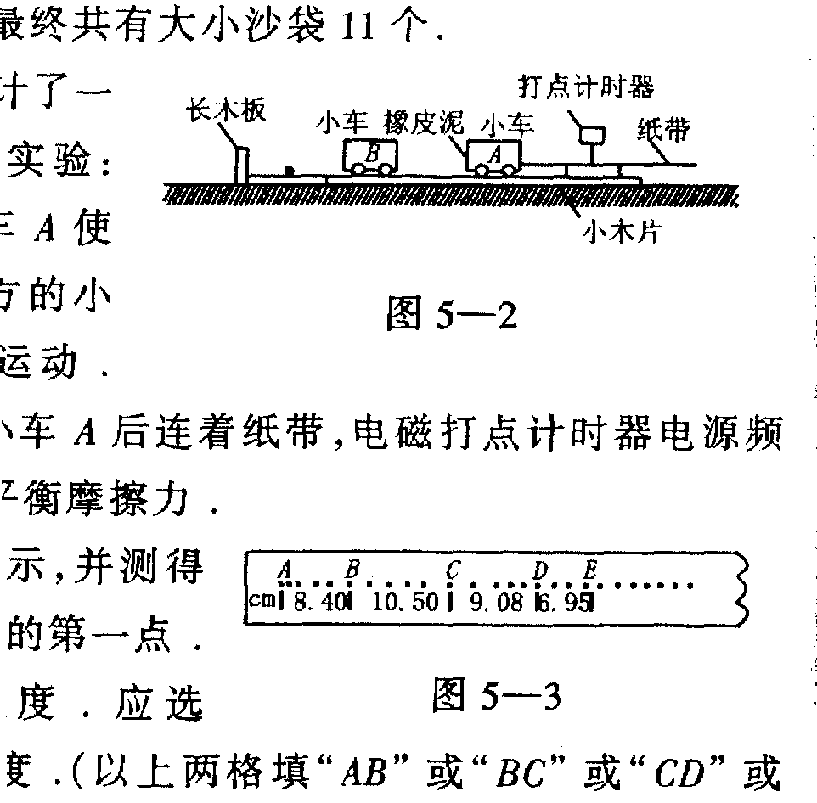
a.若已得到打点纸带如所示，并测得各计数点间距并标在图上．A为运动起始的第一点。则应选 段来计算A的碰前速度；应选 段来计算A和B碰后的共同速度。
b.已测得小车A的质量$m_{1}=0\text{.}\text{40}\text{kg}$，小车B的质量$m_{2}=0\text{.}\text{20}\text{kg}$，由以上测量结果可得：碰前总动量为 ，碰后总动量为 。
【评价】
⑴解本题的关键是求碰撞前、后的速度，求速度的关键是读懂图，正确选取纸带线段。
⑵近年对学生实验的考查，已不再是书中的演示实验或学生实验，是在原实验基础上有所改进或创新，要注意克服思维定势，仔细分析题目的新情景，2000年高考验证动量守恒定律的实验就是一例。
【例4】有N个质量均为m的人，站在质量为M的平板车上，开始时人与平板车均静止在光滑水平地面上。若这N个人都从平板车的后端以相对平板车为v的水平速度从车上跳下。第一种情况是N个人同时跳车，第二种情况是N个人依次跳下，试求这两种情况下平板车最终的速度是多大？
【评价】
⑴解题过程中，认真体会“速度的相对性”
⑵对有多次相互作用的过程，要注意分析每一过程的特点及规律，还要找出前后过程之间的联系，才能对整个过程有全面掌握。
⑶根据第二种情况，不难体会在发射人造航天器时，为什么要采用多级火箭依次点火加速，而不是采用这些多级火箭同时点火加速的方式。
第二节 碰撞研究方法
碰撞是指运动物体相遇而接触，在极短的时间内，相互作用的两物体动量发生突变，两物体的位移可近似认为是零的一个过程。
碰撞分斜碰和正碰：
碰撞前后两物体不在一条直线上的碰撞称为斜碰。
碰撞前后两物体在同一直线上的碰撞称为正碰．
在近年高考中，考查的碰撞皆为正碰问题．碰撞是中学物理教学的重点、是历年高考命题的热点，同时它一直是学生学习和高考的难点．碰撞在《考试说明》中作B级要求掌握．
碰撞的特点：作用时间短，相互作用力大。
因此，碰撞问题都遵守动量守恒定律；对正碰，根据碰撞前后系统的动能是否变化，又分为弹性碰撞和非弹性碰撞．在非弹性碰撞中，碰撞后物体粘合在一起不分离的正撞，又叫完全非弹性碰撞．发生完全非弹性碰撞的物体能量损失最大．非弹性碰撞中动能之所以损失是因为两物体相碰变形而不能完全恢复原形，一部分动能转化为系统的内能，因而系统的总动能减少．
弹性碰撞：系统的动量和动能均守恒，因而有：
$m_{1}v_{1}+m_{2}v_{2}=m_{1}v'_{1}+m_{2}v'_{2}$…………①
$\frac{1}{2}m_{1}v_{1}^{2}+\frac{1}{2}m_{2}v_{2}^{2}=\frac{1}{2}m_{1}v'_{1}^{2}+\frac{1}{2}m_{2}v'_{2}^{2}$…………②
上式中v₁、v₁’分别是m₁碰前和碰后的速度，v₂、v₂’分别是m₂碰前和碰后的速度．
解①②式，得：$\begin{aligned}\left\{v'_{1}=\frac{\left(m_{1}−m_{2}\right)v_{1}+2m_{2}v_{2}}{m_{1}+m_{2}} | \right.\end{aligned}$
完全非弹性碰撞，m₁与m₂碰后速度相同，令为v，则：
$m_{1}v_{1}+m_{2}v_{2}=\left(m_{1}+m_{2}\right)v$，$v=\frac{m_{1}v_{1}+m_{2}v_{2}}{m_{1}+m_{2}}$
系统损失的最大动能${ΔE}_{\text{km}}=\frac{1}{2}m_{1}v_{1}^{2}+\frac{1}{2}m_{2}v_{2}^{2}−\frac{1}{2}\left(m_{1}+m_{2}\right)v^{2}$．
非弹性碰撞损失的动能介于弹性碰撞和完全非弹性碰撞之间．
碰撞是物理上一个重要模型，它涉及到动量守恒定律、能量守恒、动量定理等诸多知识点．从物理方法的角度看．处理碰撞问题，通常使用系统方法、能量方法，守恒方法及矢量概念．从能力上看，碰撞问题一般考查理解能力、推理能力、分析综合以及应用能力等．
在处理碰撞问题时，通常要抓住三项基本原则：
1.碰撞过程中动量守恒原则．
发生碰撞的物体系在碰撞过程中，由于作用时间很短，相互作用力很大，系统所受的外力大小可忽略。动量守恒．
2.碰撞后系统动能不增原则．
碰撞过程中系统内各物体的动能将发生变化，对于弹性碰撞，系统内物体间动能相互转移？没有转化成其他形式的能，因此总动能守恒；而非弹性碰撞过程中系统内物体相互作用时有一部分动能将转化为系统的内能，系统的总动能将减小．因此，碰前系统的总动能一定大于或等于碰后系统的总动能．
3.碰撞后运动状态的合理性原则．
碰撞过程的发生应遵循客观实际．如甲物追乙物并发生碰撞，碰前甲的速度必须大于乙的速度，碰后甲的速度必须小于、等于乙的速度或甲反向运动．
下面根据以上原则及其他相关知识，分析几道碰撞问题．
【典型例题透析】
㈠状态的判断和状态量的比较
〖例1〗(1998年全国高考)在光滑水平面上，动能为E₀、动量的大小为P₀的小钢球l和静止小钢球2发生碰撞，碰撞前后球1的运动方向相反．将碰撞后球1的动能和动量的大小分别记为E₁、P₁，球2的动能和动量的大小分别记为E₂、P₂，则必有：
A.E₁<E₀ B.P₁<P₀ C.E₂>E₀ D. P₂>P₀
〖命题意图〗
考查动量守恒定律、能量关系、动量与动能的关系．
〖解题思路〗
由于系统在水平方向上不受外力，故系统在水平方向上动量守恒，若取P₀的方向为正方向，则有P₀=- P₁+ P₂
在上式中，P₀>0、P₁>0、P₂>0，显然有P₂> P₀，故选项D正确。
另一方面，由能量守恒可知，碰撞前后的动能应满足关系E₀≥E₁+E₂，则有E₁<E₀，即选项A正确．由于E₁<E₀，所以$\frac{p_{1}^{2}}{2m_{1}}<\frac{p_{0}^{2}}{2m_{1}}$，得P₁< P₀．B选项正确。故本题选ABD．
本题两球动量关系的比较也可根据“两碰撞球的动量改变量相等”来确定．两球的动量改变量大小相等，即${Δp}_{1}={Δp}_{2}$，由于球1在碰撞后速度方向发生变化，其动量变化量${Δp}_{1}$必大于它原来的动量P₀，${Δp}_{1}$>P₀；球2的动量改变量${Δp}_{2}$= P₂，${Δp}_{1}={Δp}_{2}$，故${Δp}_{2}$= P₂>P₀，D选项正确．
〖探讨评价〗
处理碰撞问题，不仅要运用动量守恒定律和动能不增原则，对同一状态的动能与动量的关系也要熟练掌握，如本题就利用$p=\sqrt{2{\text{mE}}_{k}}$这种关系．同时还要注意动量的矢量性和动能的标量性．
㈡碰撞中的守恒及能量变化类
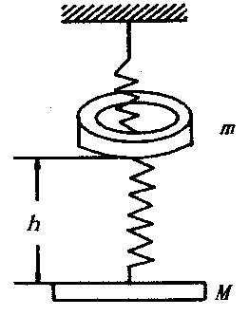
〖例2〗(2000年北京、安徽春季高考)一轻质弹簧，上端悬挂于天花板，下端系一质量为M的平板，处在平衡状态．一质量为m的均匀环套在弹簧外，与平板的距离为h，如图所示，让环自由下落，撞击平板，已知碰后环与板以相同的速度向下运动，使弹簧伸长
A.若碰撞时间极短，则碰撞过程中环与板的总动量守恒
B.若碰撞时间极短，则碰撞过程中环与板的总机械能守恒
C.环撞击板后，板的新的平衡位置与九的大小无关
D.在碰后板和环一起下落的过程中，它们减少的动能等于克服弹簧力所做的功
〖命题意图〗
考查动量守恒和机械能守恒的条件，考查功和能量的关系，考查简谐运动的知识；在能力上，考查考生分析综合能力．
〖解题思路〗
环套与板碰撞时间极短，二者之间的内力远大于外力(重力、弹簧弹力)，环套与板的总动量守恒，A项正确．
因碰后两者速度相同，说明环套与板的碰撞为完全非弹性碰撞，动能损失最多，碰撞过程中总机械能不守恒，B项错．
碰后，环套与板做简谐运动，板的新的平衡位置就是停振后板所处的位置，由平衡条件${\text{kx}}_{0}=\left(m+M\right)g$，$x_{0}=\frac{m+M}{k}g$，x₀与h大小无关，C项正确．
碰后下落过程中，板和环套减少的动能和减少的重力势能都转化为弹性势能．弹性势能的增加与克服弹簧力做的功相同，故D项错．
正确选项为AC．
〖探讨评价〗
本题为一道力学综合题，涉及的物理知识较多，这是当前高考加强考生能力考查采用的题型之一．要想培养学生的各种能力．首先要对物理概念和规律深刻理解、牢固掌握，然后再通过对课本上的题或常见题进行改造、重新组合、改变情景、巧妙设问、添加干扰因素等培养考生的各种能力．

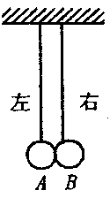
㈢碰撞过程类
〖例3〗(1998年全国高考)图中两单摆摆长相同，平衡时两摆球刚好接触，现将摆球A在两摆线所在平面内向左拉开一小角度后释放，碰撞后，两摆球分开各自做简谐运动，以m_{A}、m_{B}分别表示摆球A、B的质量，则：
A.如果m_{A}>m_{B}，下一次碰撞将发生在平衡位置右侧
B.如果m_{A}<m_{B}，下一次碰撞将发生在平衡位置左侧
C.无论两摆球的质量之比是多少，下一次碰撞都不可能在平衡位置右侧
D.无论两摆球的质量之比是多少，下一次碰撞都不可能在平衡位置左侧
〖命题意图〗
考查动量守恒定律、能量关系、简谐运动知识．
〖解题思路〗
根据单摆的要求，A、B两摆球为刚性球，它们之间的碰撞可视为弹性碰撞．根据动量守恒和动能守恒，设A球碰前速度为v_{A}，可求得A球和B球碰后速度分别为：
$v_{A}^{'}=\frac{\left(m_{A}−m_{B}\right)}{m_{A}+m_{B}}v_{A}$…………①
$v_{B}^{'}=\frac{2m_{A}}{m_{A}+m_{B}}v_{A}$…………②
现对A、B的运动情况进行讨论，由以上两式知B被碰后一定向右运动，A的运动可分以下三种情况：
⑴若m_{A}>m_{B}，由①式知，v_{A}’和v_{B}’同向，根据情景可行原则，知v_{A}’<v_{B}’，A、B不可能在向右运动过程中相碰．考虑到A、B都做简谐振动，它们碰撞后再次回到平衡位置的时间都等于它们振动周期的一半，且A、B摆长相等，周期相同，不难判断A、B下一次碰撞发生在平衡位置．
⑵若m_{A}<m_{B}，由①式知碰后A向左运动，根据⑴中分析仍可得知A、B在平衡位置再次相碰．
⑶若m_{A}=m_{B}，则碰后A停、B以v_{A}向右运动，再次碰撞也在平衡位置．
由上可知，不论两球质量之比如何，下次碰撞一定发生在平衡位置．故本题选CD．
〖探讨评价〗
本题表面上是碰撞问题，但利用动量守恒定律很难找到质量与碰撞位置的关系．解析中利用的是单摆的周期公式．
㈣碰撞模型的拓宽
在前面碰撞的定义中，有“在极短时间内”这句话，由于时间的长短是相对的．因此，可以将“极短的时间”这一条件略去，从广义上讲，物体间通过相互作用而使系统内物体动量发生变化的过程称为碰撞．广义上的碰撞，不仅可以通过弹力，也可以通过分子力、电磁力、核力等其他力发生相互作用．我们提出的这个广义的碰撞模型在实践中有着广泛的应用．
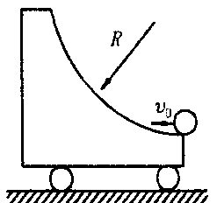
〖例4〗如图所示，在光滑的水平面上放置一质量为m的小车，小车上有一半径为R的$\frac{1}{4}$光滑的弧形轨道，设有一质量为m的小球，以v₀的速度，方向水平向左沿圆弧轨道向上滑动，达到某一高度h后，又沿轨道下滑，试求h的大小及小球刚离开轨道时的速度．
〖命题意图〗
考查动量守恒定律、能量守恒．
〖解题思路〗
小球从进入轨道，到上升到九高度时为过程第一阶段，这一阶段类似完全非弹性的碰撞，动能损失转化为重力势能(而不是热能)．
据此可列方程：${\text{mv}}_{0}=\left(m+m\right)v$………………………①
$\frac{1}{2}{\text{mv}}_{0}^{2}=\frac{1}{2}\left(m+m\right)v^{2}+\text{mgh}$…………②
解得：$h=\frac{v_{0}^{2}}{4g}$．
小球从进入到离开，整个过程属弹性碰撞模型，又由于小球和车的等质量，由弹性碰撞规律可知，两物体速度交换，故小球离开轨道时速度为零．
〖探讨评价〗
广义上的碰撞，相互作用力可以是弹力、分子力、电磁力、核力等，因此，碰撞可以是宏观物体间的碰撞，也可以是微观粒子间的碰撞．拓宽后的碰撞，除例题代表的较长时间的碰撞题型外，还有非接触型碰撞和非弹力作用的碰撞．

综上所述，碰撞问题的处理关键是受力分析、物理过程分析，通过分析透视物理规律，然后运用动量守恒、功能关系以及相关物理知识解决问题．

